ЦЕЛЬ РАБОТЫ
Углубление теоретических знаний в области помехоустойчивого кодирования данных в информационных системах, исследование способов построения циклических кодов и реализации кодирующих и декодирующих устройств, приобретение практических навыков моделирования и исследования устройств кодирования информационных сообщений циклическими кодами.

ПРОГРАММА ЛАБОРАТОРНОЙ РАБОТЫ
1. Изучить по рекомендуемой литературе теоретический материал по теме циклического кодирования. Выполняется в процессе домашней подготовки.
2. Рассчитать по выражениям значения проверочных бит для всех возможных 16-ти значений информационных комбинаций.
3. Сравнить полученные экспериментально проверочные комбинации с комбинациями, вычисленными теоретически.
4. Составить в рабочем поле эмулятора схему декодера Хемминга.
5. Подавать последовательно с помощью ключей SW-1…SW-8 все закодированные комбинации, полученные в п.4. и проследить отображаемую информацию на светодиодных индикаторах.
6. Сформулировать выводы по работе и оформить отчет.

ХОД РАБОТЫ
1. Создадим схему в среде Proteus рисунке 1.
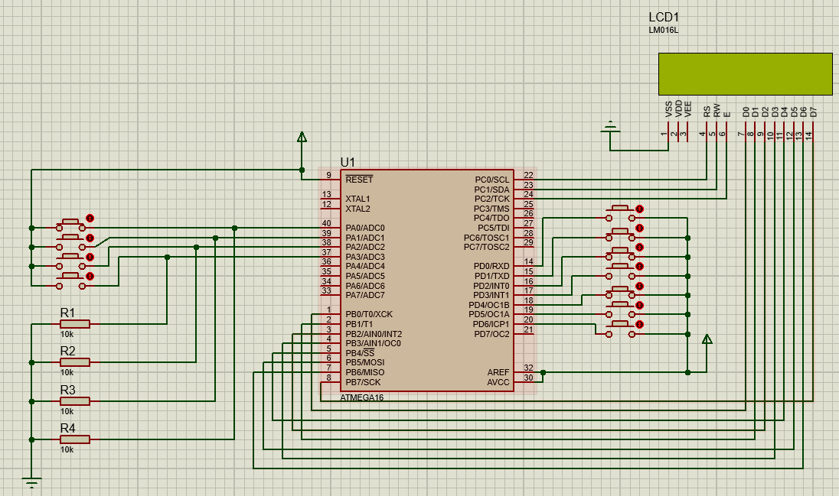
Рисунок 1 — Построение схемы в среде Proteus

2. Напишем код, который будет кодировать и декодировать введенный код.
#define F_CPU 10000000UL /* Define CPU Frequency e.g. here 8MHz */
#include <avr/io.h> /* Include AVR std. library file */
#include <math.h>
#include <util/delay.h> /* Include inbuilt defined Delay header file */

#define LCD_Data_Dir DDRB /* Define LCD data port direction */
#define LCD_Command_Dir DDRC /* Define LCD command port direction register */
#define LCD_Data_Port PORTB /* Define LCD data port */
#define LCD_Command_Port PORTC /* Define LCD data port */
#define RS PC0 /* Define Register Select (data/command reg.)pin */
#define RW PC1 /* Define Read/Write signal pin */
#define EN PC2 /* Define Enable signal pin */

// Store input bits
int input[4];
// Store cycle code
int code[8];

char Data[4];
char Result[5];

int i;

void LCD_Command(unsigned char cmnd)
{
LCD_Data_Port= cmnd;
LCD_Command_Port &= ~(1<<RS); /* RS=0 command reg. */
LCD_Command_Port &= ~(1<<RW); /* RW=0 Write operation */
LCD_Command_Port |= (1<<EN); /* Enable pulse */
_delay_us(1);
LCD_Command_Port &= ~(1<<EN);
_delay_ms(3);
}

void LCD_Char (unsigned char char_data) /* LCD data write function */
{
LCD_Data_Port= char_data;
LCD_Command_Port |= (1<<RS); /* RS=1 Data reg. */
LCD_Command_Port &= ~(1<<RW); /* RW=0 write operation */
LCD_Command_Port |= (1<<EN); /* Enable Pulse */
_delay_us(1);
LCD_Command_Port &= ~(1<<EN);
_delay_ms(1);
}

void LCD_Init (void) /* LCD Initialize function */
{
LCD_Command_Dir = 0xFF; /* Make LCD command port direction as o/p */
LCD_Data_Dir = 0xFF; /* Make LCD data port direction as o/p */
_delay_ms(20); /* LCD Power ON delay always >15ms */

LCD_Command (0x38); /* Initialization of 16X2 LCD in 8bit mode */
LCD_Command (0x0C); /* Display ON Cursor OFF */
LCD_Command (0x06); /* Auto Increment cursor */
LCD_Command (0x01); /* Clear display */
LCD_Command (0x80); /* Cursor at home position */
}

void LCD_String (char *str) /* Send string to LCD function */
{
int i;
for(i=0;str[i]!=0;i++) /* Send each char of string till the NULL */
{
LCD_Char (str[i]);
}
}

void LCD_String_xy (char row, char pos, char *str)/* Send string to LCD with xy position */
{
if (row == 0 && pos<16)
LCD_Command((pos & 0x0F)|0x80); /* Command of first row and required position<16 */
else if (row == 1 && pos<16)
LCD_Command((pos & 0x0F)|0xC0); /* Command of first row and required position<16 */
LCD_String(str); /* Call LCD string function */
}

void LCD_Clear()
{
LCD_Command (0x01); /* clear display */
LCD_Command (0x80); /* cursor at home position */
}

void MakeCRC(char *BitString)
{
char output[16];
static char Res[5]; // CRC Result
char CRC[4];
int i;
char DoInvert;

for (i=0; i<4; ++i) CRC[i] = 0; // Init before calculation

for (i=0; i<4; ++i)
{
DoInvert = ('1'==BitString[i]) ^ CRC[3]; // XOR required?

CRC[3] = CRC[2];
CRC[2] = CRC[1] ^ DoInvert;
CRC[1] = CRC[0] ^ DoInvert;
CRC[0] = DoInvert;
}

for (i=0; i<4; ++i) Res[3-i] = CRC[i] ? '1' : '0'; // Convert binary to ASCII
Res[4] = 0; // Set string terminator
sprintf(output, " [%s]", Res);
LCD_String(output);
}

int main()
{
int k = 0;
char firstLine[16];

DDRA = 0x00;
PORTA = 0x00;

DDRD = 0x00;
PORTD = 0x00;

LCD_Init();

while(1) {

/* ENCODE */
for(k = 0; k<4; k++ ){
if ((PINA & (1<<k))){
input[k] = 1;
Data[k] = '1';
}
else {
input[k] = 0;
Data[k] = '0';
}
}

sprintf(firstLine, "CRC of [%s] is", Data);

LCD_String(firstLine);
LCD_Command(0xC0);

MakeCRC(Data);

_delay_ms(500);

LCD_Clear();
}
return 0;
}

3. Вычислим значения кода Хэмминга для всех 16 комбинаций.
Кодируемое сообщение | Выходное сообщение
0000 | 00000000
0001 | 00010111
0010 | 00101110
0011 | 00111001
0100 | 01001011
0101 | 01011100
0110 | 01100101
0111 | 01110010
1000 | 10000001
1001 | 10010110
1010 | 10101111
1011 | 10111000
1100 | 11001010
1101 | 11011101
1110 | 11100100
1111 | 11110011

4. Изменим один бит в передаваемом сообщении и посмотрим как система реагирует на ошибку.
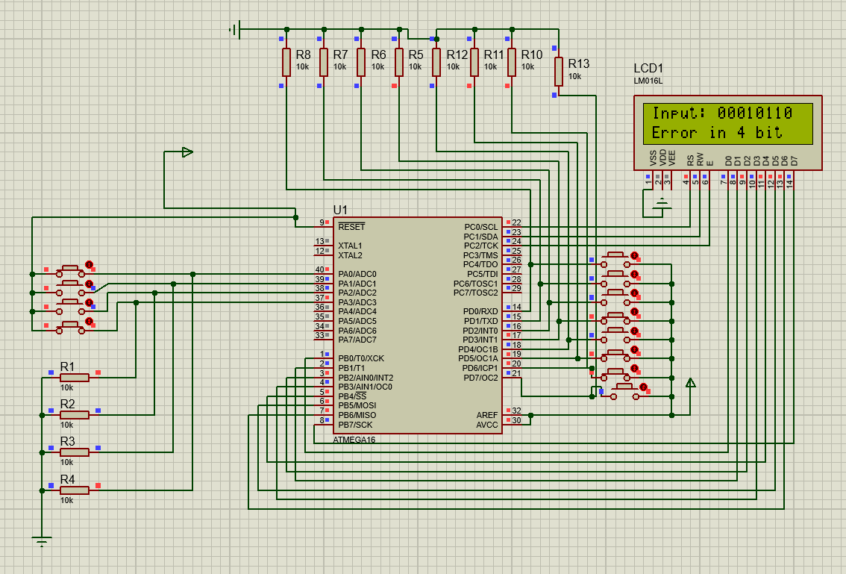
Рисунок 2 — Передача сообщения с ошибкой

ВЫВОДЫ
В ходе лабораторной работы были исследованы методы помехоустойчивого кодирования с помощью кода Хемминга, Была построена схема, которая может кодировать и раскодировать сообщения.

